**Zápisní lístek do školní družiny**

Zápisní lístek je žákům vydáván na začátku školního roku nebo jej rodiče mohou vytisknout sami. Bez řádně vyplněného zápisního lístku do ŠD (obě strany) **nemůže být žák do školní družiny přijat**. Prosíme, věnujte jeho vyplnění pozornost. Pečlivým vyplněním všech údajů předejdeme nedorozuměním a zvýšíme stupeň ochrany vašeho dítěte.

1. 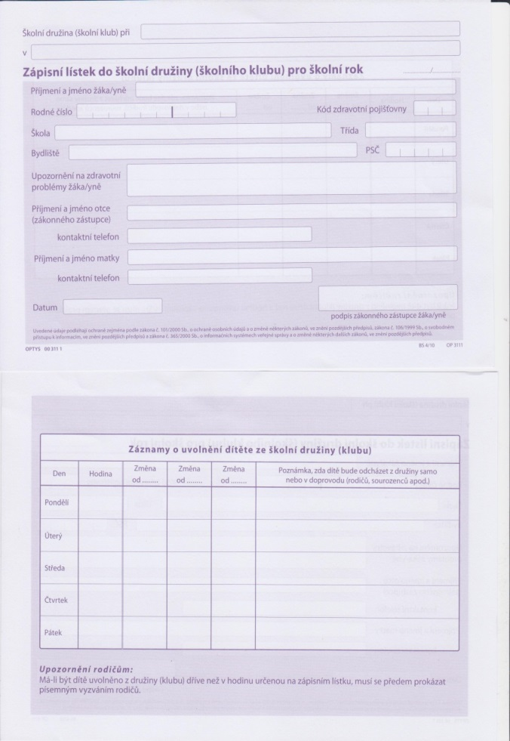strana

*Mezi nejdůležitější údaje patří :* ***telefonické a mailové kontakty na rodiče.*** *Uvádějte všechny dostupné kontakty, aby bylo možno vždy někoho z rodiny zastihnout a vyřešit s ním aktuální či závažný problém.*

***Upozornění na zdravotní problémy či omezení*** *zapište a je vhodné je osobně konzultovat přímo s vychovatelkou ŠD.*

***Uvedené datum je zároveň dnem, kdy dítě zahájí docházku do ŠD.***

*2. strana*

*Ke* ***každému*** *dni zapište* ***čas*** *odchodu ze ŠD. Do poslední kolonky pak je* ***nutné*** *zapsat, zda dítě odejde ze ŠD* ***samo*** *nebo* ***kdo je může vyzvedávat****. Jiné než uvedené osobě dítě nebude předáno. Kolonky nesmí zůstat prázdné. Pokud časy odchodů chcete určit později podle výuky a kroužků, tak připište nahoru na tiskopis : PODLE KROUŽKŮ. Až budete znát rozvržení kroužků, lze změnit časy a dny odchodů. Do té doby ale platí údaj uvedený na zápisním lístku.*

*V novějších tiskopisech je i údaj o ranní družině. Naše škola ranní družinu nemá, zajišťuje pouze ranní dohled, který není součástí výchovně vzdělávací práce ve ŠD a proto toto políčko* ***PROŠKRTNĚTE.***

*O raním dohledu vás informují třídní učitelé.*

DOKUD NENÍ ZÁPISNÍ LÍSTEK **ŘÁDNĚ** VYPLNĚN A ODEVZDÁN TŘÍDNÍMU UČITELI NEBO VYCHOVATELCE ŠD, NEMŮŽE ŠKOLA PŘEVZÍT ODPOVĚDNOST NAD DANÝM ŽÁKEM.

ČAS ODCHODU I ZPŮSOB ODCHODU JE MOŽNO BĚHEM ROKU KDYKOLI ZMĚNIT, ALE VŽDY PÍSEMNOU FORMOU.

Pokud potřebujete další informace ohledně vyplnění, aktualizace či jiné úpravy zápisních lístků, kontaktujte nejlépe vychovatelku ŠD nebo třídního učitele.